错题重做2024年04月10日姓名______得分_______

1、题库编号：20231251K3

假如在弯道上高速行驶的赛车，突然后轮脱离赛车，关于脱离赛车后的车轮的运动情况，以下说法正确的是(　　)

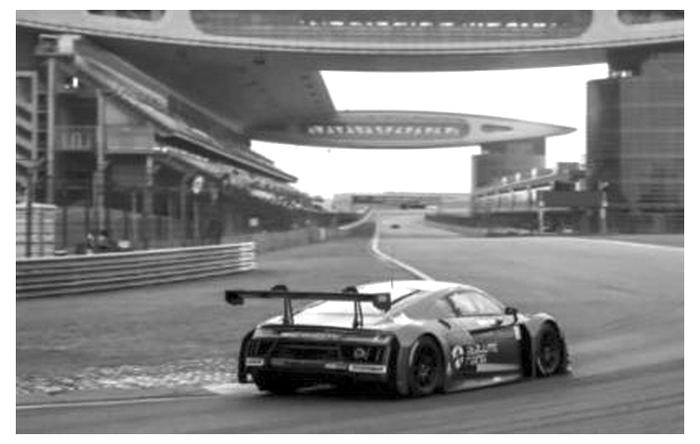

A．沿着与弯道垂直的方向飞出 B．沿着脱离时车轮前进的方向做直线运动，离开弯道

C．上述情况都有可能 D．仍然沿着赛车行驶的弯道运动

2、题库编号：20231252K5

(2022·湖州市高一期末)两端封闭的玻璃管中注满清水，迅速将管转至图示竖直位置，管内一个红蜡块立即以*v*1＝4 cm/s的速度匀速上浮，此时使玻璃管沿*x*轴正方向移动，当玻璃管沿*x*轴(　　)

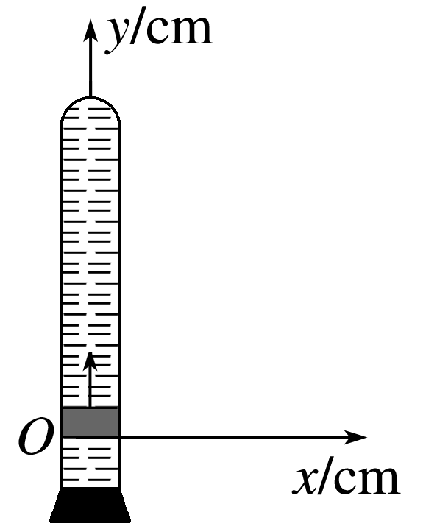

A．由静止开始做*a*＝4 cm/s2的匀加速运动时，红蜡块的轨迹是一条直线

B．匀速运动时，红蜡块的轨迹是一条曲线

C．以*v*2＝3 cm/s速度匀速运动时，红蜡块的速度大小是7 cm/s

D．以*v*2＝3 cm/s速度匀速运动，2 s内红蜡块的位移大小是10 cm

3、题库编号：20231252K4

(2023·徐州市高一统考期末)如图所示，在行驶的列车上，一位小朋友在水平桌上玩玩具火车，小朋友让玩具火车相对于列车以恒定的速率沿直线从*A*点跑到*B*点，再以相同的速率从*B*点跑到*A*点，*AB*连线和列车运动方向垂直，玩具火车从*A*点跑到*B*点期间列车匀速行驶，从*B*点跑到*A*点期间列车匀加速行驶。下列说法正确的是(　　)

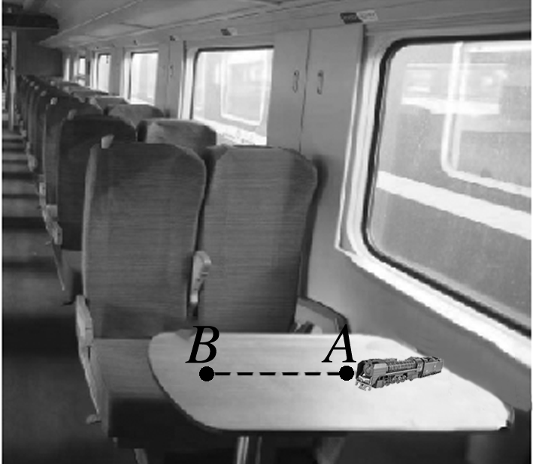

A．玩具火车从*A*到*B*相对地面做匀变速直线运动

B．玩具火车从*A*到*B*的时间小于从*B*到*A*的时间

C．玩具火车从*A*到*B*的时间大于从*B*到*A*的时间

D．玩具火车从*B*到*A*相对地面做匀变速曲线运动

4、题库编号：20231252K7

如图甲所示，在杂技表演中，猴子沿竖直杆向上运动，其*v*－*t*图像如图乙所示，同时人顶着杆沿水平地面运动的*x*－*t*图像如图丙所示。若以地面为参考系，下列说法正确的是(　　)

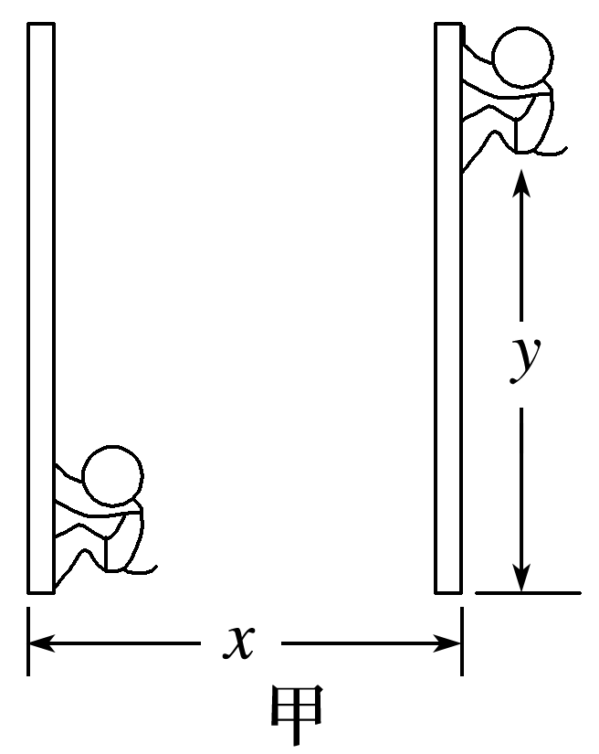

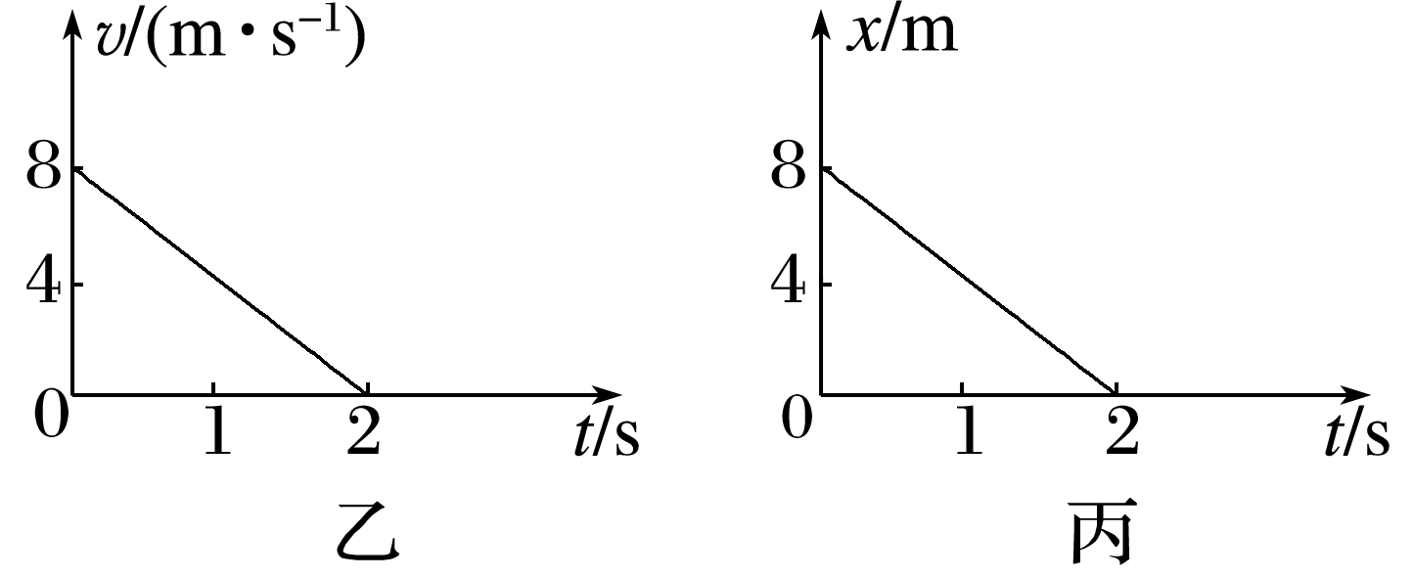

A．猴子在0～2 s内做匀变速曲线运动 B．*t*＝0时猴子的速度大小为8 m/s

C．猴子在0～2 s内的加速度大小为4 m/s2

D．猴子的运动轨迹为直线

5、题库编号：20231252K8

如图所示，战斗机离舰执行任务，若战斗机离开甲板时的水平分速度为40 m/s，竖直分速度为20 m/s，之后飞机在水平方向做加速度大小等于2 m/s2的匀加速直线运动，在竖直方向做加速度大小等于1 m/s2的匀加速直线运动。则离舰后(　　)

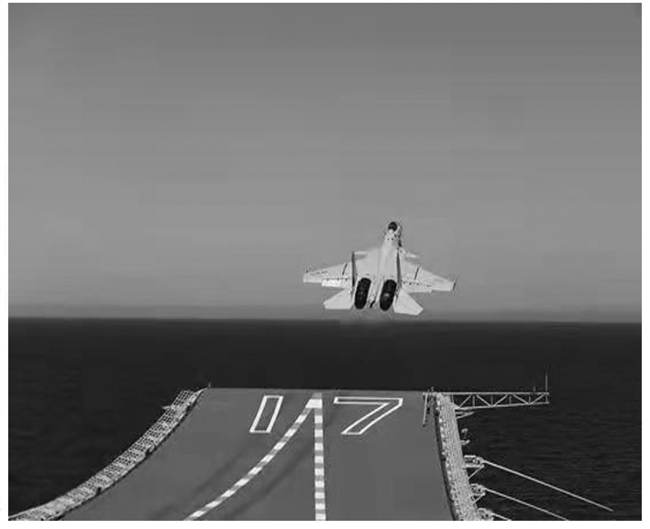

A．飞机在20 s内水平方向的平均速度大小为50 m/s

B．10 s末飞机的速度方向与水平方向夹角为30°

C．飞机的运动轨迹为曲线

D．10 s内飞机水平方向的分位移是竖直方向的分位移大小的2倍

1、答案：B　[在弯道上高速行驶的赛车，突然后轮脱离赛车，由于惯性，脱离赛车后的车轮沿着脱离时轮子前进的方向做直线运动，离开弯道，B正确，D、A、C错误。]

2、答案：D　[当玻璃管沿*x*轴匀速运动时，红蜡块的合运动为匀速直线运动，其轨迹是一条直线，故B错误；当玻璃管沿*x*轴以*v*2＝3 cm/s的速度匀速运动时，红蜡块的速度大小*v*＝＝5 cm/s,2 s内红蜡块的位移大小是*x*＝*vt*＝10 cm，故C错误，D正确；当玻璃管沿*x*轴由静止开始做*a*＝4 cm/s2的匀加速运动时，红蜡块的合运动为曲线运动，其轨迹是一条曲线，故A错误。]

3、答案：D　[以地面为参考系时，玩具火车从*B*到*A*运动时，在*BA*方向上做匀速运动，同时具有沿列车运动方向的匀加速运动，两方向垂直，可得两个分运动的合运动为匀变速曲线运动，D正确；以地面为参考系时，玩具火车从*A*到*B*运动时，在*AB*方向上做匀速运动，此时列车匀速运动，可知两个匀速运动的合运动为匀速直线运动，A错误；玩具火车相对于列车以恒定的速率沿直线从*A*点运动到*B*点，再以相同的速率从*B*点运动到*A*点，可得二者运动的时间相同，B、C错误。]

4、答案：A　[猴子在竖直方向做初速度大小为8 m/s、加速度大小为4 m/s2的匀减速直线运动，水平方向做速度大小为4 m/s的匀速直线运动，其合运动为曲线运动，故猴子在0～2 s内做匀变速曲线运动，加速度大小为4 m/s2，选项D、C错误，A正确；*t*＝0时猴子的速度大小为*v*0＝＝ m/s＝4 m/s，选项B错误。]

5、答案：D　[由题意知，飞机离舰后的合速度与合加速度方向一致，所以飞机的运动轨迹为直线，C错误；飞机在10 s内水平方向的位移*x*＝*v*0*xt*＋*axt*2＝500 m，竖直方向的位移*y*＝*v*0*yt*＋*ayt*2＝250 m，D正确；飞机速度方向与水平方向夹角的正切值tan *θ*＝0.5，则*θ*不等于30°，B错误；飞机在20 s内水平方向的位移*x*′＝40×20 m＋×2×202 m＝1 200 m，则平均速度大小为*vx*＝＝60 m/s，A错误。]